2009年普通高等学校招生全国统一考试（海南卷）
数学（理工农医类）

第I卷
- 选择题：（本大题共12题，每小题5分，在每小题给出的四个选项中 ，中有一项是符合题目要求的。
- 已知集合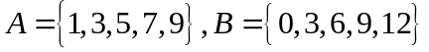,则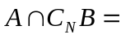
(A) 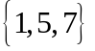 (B) 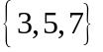
(C) 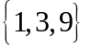 (D) 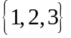
(2) 复数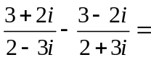
（A）0 （B）2 （C）-2i (D)2
（3）对变量x, y 有观测数据理力争（，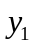）（i=1,2,…，10），得散点图1；对变量u ，v 有观测数据（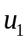，）（i=1,2,…，10）,得散点图2. 由这两个散点图可以判断。
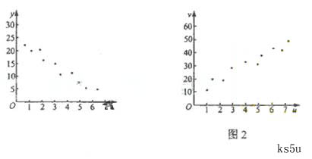

（A）变量x 与y 正相关，u 与v 正相关 （B）变量x 与y 正相关，u 与v 负相关
（C）变量x 与y 负相关，u 与v 正相关 （D）变量x 与y 负相关，u 与v 负相关

（4）双曲线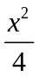-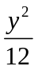=1的焦点到渐近线的距离为
（A） （B）2 （C） （D）1
（5）有四个关于三角函数的命题：
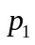：xR, 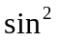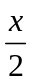+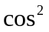= 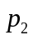: x、yR, sin(x-y)=sinx-siny
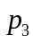: x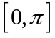,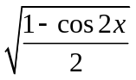=sinx 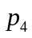: sinx=cosyx+y=
其中假命题的是
（A）， （B）， （C）， （D），
（6）设x,y满足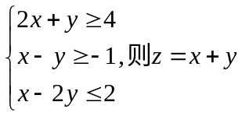
（A）有最小值2，最大值3 （B）有最小值2，无最大值
（C）有最大值3，无最小值 （D）既无最小值，也无最大值
（7）等比数列的前n项和为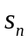，且4，2，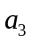成等差数列。若=1，则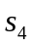=
（A）7 （B）8 （C）15 （D）16
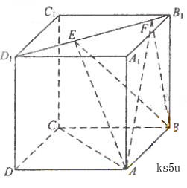
（8） 如图，正方体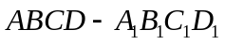的棱线长为1，线段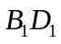上有两个动点E，F，且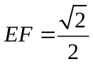，则下列结论中错误的是
（A）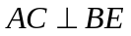
（B）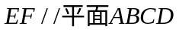
（C）三棱锥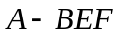的体积为定值
（D）异面直线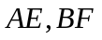所成的角为定值

（9）已知O，N，P在所在平面内，且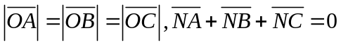，且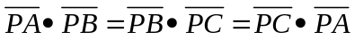，则点O，N，P依次是的
（A）重心 外心 垂心 （B）重心 外心 内心
（C）外心 重心 垂心 （D）外心 重心 内心
（注：三角形的三条高线交于一点，此点为三角型的垂心）
（10）如果执行右边的程序框图，输入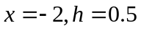，那么输出的各个数的合等于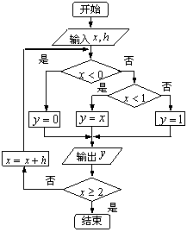
（A）3 （B） 3.5 （C） 4 （D）4.5

（11）一个棱锥的三视图如图，则该棱锥的全面积（单位：c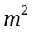）为
（A）48+12 （B）48+24 （C）36+12 （D）36+24
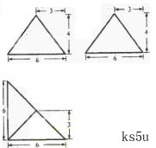

（12）用min{a,b,c}表示a,b,c三个数中的最小值
设f（x）=min{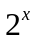, x+2,10-x} (x 0),则f（x）的最大值为
（A）4 （B）5 （C）6 （D）7

第II卷
二、填空题；本大题共4小题，每小题5分。
（13）设已知抛物线C的顶点在坐标原点，焦点为F(1，0)，直线l与抛物线C相交于A，B两点。若AB的中点为（2，2），则直线的方程为_____________.
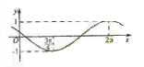
（14）已知函数y=sin（x+）（>0, -<）的图像如图所示，则 =________________

（15）7名志愿者中安排6人在周六、周日两天参加社区公益活动。若每天安排3人，则不同的安排方案共有________________种（用数字作答）。
（16）等差数列{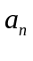}前n项和为。已知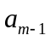+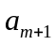-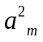=0，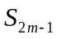=38,则m=_______
三、解答题：解答应写出说明文字，证明过程或演算步骤。
（17）（本小题满分12分）
为了测量两山顶M，N间的距离，飞机沿水平方向在A，B两点进行测量，A，B，M，N在同一个铅垂平面内（如示意图），飞机能够测量的数据有俯角和A，B间的距离，请设计一个方案，包括：①指出需要测量的数据（用字母表示，并在图中标出）；②用文字和公式写出计算M，N间的距离的步骤。
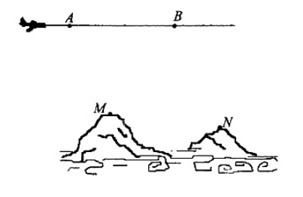
（18）（本小题满分12分）
某工厂有工人1000名， 其中250名工人参加过短期培训（称为A类工人），另外750名工人参加过长期培训(称为B类工人），现用分层抽样方法（按A类、B类分二层）从该工厂的工人中共抽查100名工人，调查他们的生产能力（此处生产能力指一天加工的零件数）。
（I）求甲、乙两工人都被抽到的概率，其中甲为A类工人，乙为B类工人；w.w.w.k.s.5.u.c.o.m 
（II）从A类工人中的抽查结果和从B类工人中的抽插结果分别如下表1和表2.
表1：
生产能力分组 | 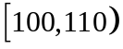 | 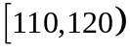 | 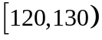 | 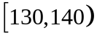 | 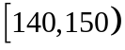
人数 | 4 | 8 |  | 5 | 3
表2：
生产能力分组
人数 | 6 | y | 36 | 18

（i）先确定x，y，再在答题纸上完成下列频率分布直方图。就生产能力而言，A类工人中个体间的差异程度与B类工人中个体间的差异程度哪个更小？（不用计算，可通过观察直方图直接回答结论）w.w.w.k.s.5.u.c.o.m
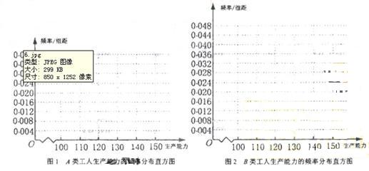
（ii）分别估计A类工人和B类工人生产能力的平均数，并估计该工厂工人的生产能力的平均数，同一组中的数据用该组区间的中点值作代表）w.w.w.k.s.5.u.c.o.m

（19）（本小题满分12分）
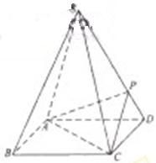
如图，四棱锥S-ABCD 的底面是正方形，每条侧棱的长都是地面边长的倍，P为侧棱SD上的点。

（Ⅰ）求证：AC⊥SD；w.w.w.k.s.5.u.c.o.m
（Ⅱ）若SD⊥平面PAC，求二面角P-AC-D的大小
（Ⅲ）在（Ⅱ）的条件下，侧棱SC上是否存在一点E，w.w.w.k.s.5.u.c.o.m
使得BE∥平面PAC。若存在，求SE：EC的值；
若不存在，试说明理由。

（20）（本小题满分12分）
已知椭圆C的中心为直角坐标系xOy的原点，焦点在x轴上，它的一个顶点到两个焦点的距离分别是7和1.
（Ⅰ）求椭圆C的方程；
（Ⅱ）若P为椭圆C上的动点，M为过P且垂直于x轴的直线上的点，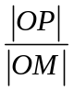=λ，求点M的轨迹方程，并说明轨迹是什么曲线。w.w.w.k.s.5.u.c.o.m

（21）（本小题满分12分）
已知函数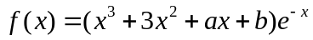
  - 如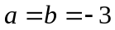，求的单调区间；
  - 若在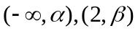单调增加，在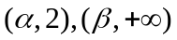单调减少，证明
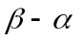＜6. w.w.w.k.s.5.u.c.o.m

请考生在第（22）、（23）、（24）三题中任选一题作答，如果多做，则按所做的第一题记分。作答时用2B铅笔在答题卡上把所选题目对应的题号涂黑。

（22）本小题满分10分）选修4-1：几何证明选讲w.w.w.k.s.5.u.c.o.m
如图，已知的两条角平分线和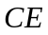相交于H，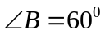，F在上，
且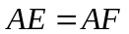。
- 证明：B,D,H,E四点共圆：
- 证明：平分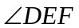。w.w.w.k.s.5.u.c.o.m

（23）（本小题满分10分）选修4—4：坐标系与参数方程。
已知曲线C：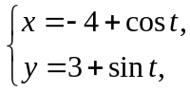 （t为参数）， C：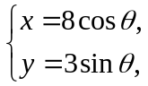（为参数）。
（1）化C，C的方程为普通方程，并说明它们分别表示什么曲线；
（2）若C上的点P对应的参数为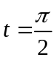，Q为C上的动点，求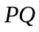中点到直线
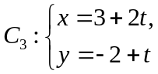 （t为参数）距离的最小值。w.w.w.k.s.5.u.c.o.m

（24）（本小题满分10分）选修4-5：不等式选讲
如图，O为数轴的原点，A,B,M为数轴上三点，C为线段OM上的动点，设x表示C与原点的距离，y 表示C到A距离4倍与C道B距离的6倍的和.
（1）将y表示成x的函数；
（2）要使y的值不超过70，x 应该在什么范围内取值？w.w.w.k.s.5.u.c.o.m
